**МДОУ «Детский сад №204»**

**Подготовила: учитель-логопед**

**Герасимова А.А.**

СОВЕТЫ РОДИТЕЛЯМ. ПОДГОТОВИТЕЛЬНАЯ К ШКОЛЕ ГРУППА.

«Зима. Наблюдения на прогулке»

На прогулке побеседуйте с ребенком о наступившем времени года. Обратите внимание сына или дочери на приметы зимы: снег, покрывший землю, лед на водоемах, понижение температуры воздуха, сокращение светового дня и т. п. Каждый день по дороге в детский сад предлагайте ребенку отметить новые признаки наступления зимы.

*Помогите ребенку запомнить названия месяцев зимы. В этом вам поможет небольшой стишок.*

Зимние месяцы

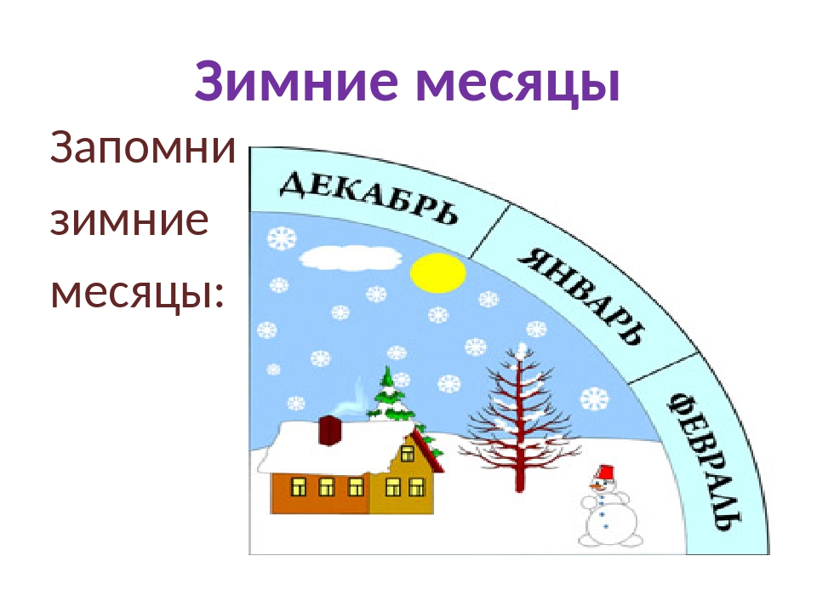

Декабрь, январь, февраль - вот месяцы зимы

За осенью приходят. Про это знаем мы.

Декабрь с первым снегом, на лыжах легким бегом.

Январь откроет новый год, с собою стужу принесет.

Февраль с метелью синей, в лесу развесив иней,

Под снегом будет видеть сны до наступления весны.

Прочитайте ребенку отрывки из стихов А. С. Пушкина. Предложите выучить те стихи, которые ребенку понравились, нарисуйте вместе с сыном или дочерью иллюстрации к этим стихам.

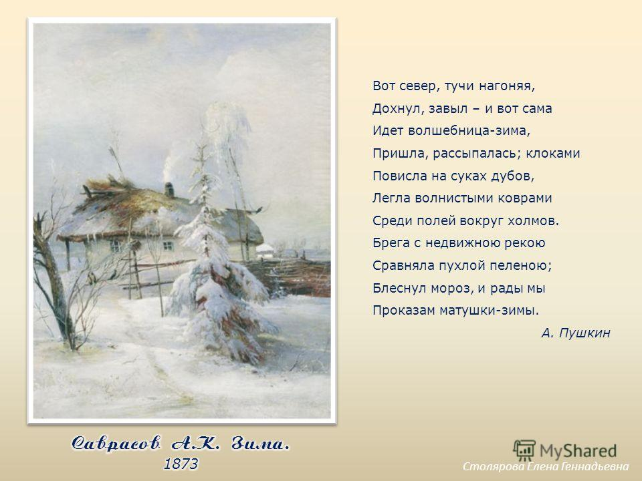

Вот север, тучи нагоняя,

Дохнул, завыл – и вот сама

Идет волшебница-зима,

Пришла, рассыпалась клоками

Повисла на суках дубов,

Легла волнистыми коврами

Среди полей вокруг холмов.

Брега с недвижною рекою

Сравняла пухлой пеленою;

Блеснул мороз, и рады мы

Проказам матушки-зимы.

Под голубыми небесами

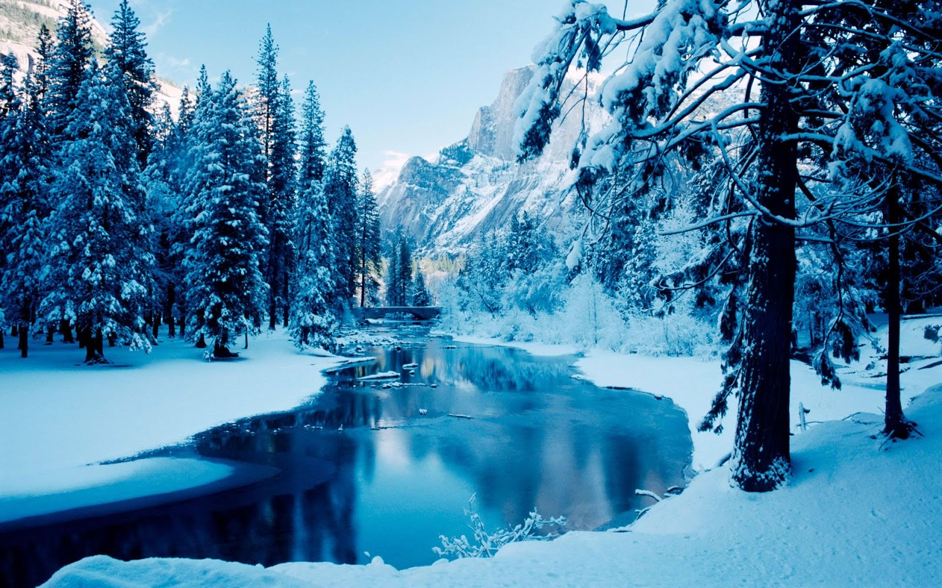

Великолепными коврами,

Блестя на солнце, снег лежит;

Прозрачный лес один чернеет,

И ель сквозь иней зеленеет,

И речка подо льдом блестит.

**Домашнее чтение**

**Русская народная сказка «Мороз и заяц»**

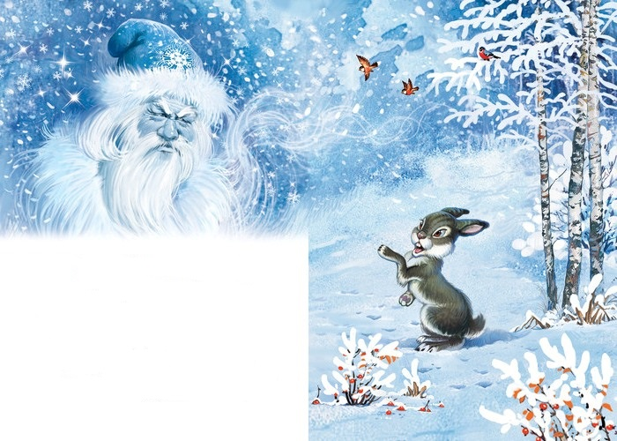

Повстречались как-то в лесу Мороз и заяц.

Мороз расхвастался:

—Я самый сильный в лесу. Любого одолею, заморожу,

в сосульку превращу.

—Не хвастай, Мороз, не одолеешь! — говорит заяц.

—Нет, одолею!

—Нет, не одолеешь! — стоит на своем заяц.

Спорили они, спорили, и надумал Мороз заморозить зайца. И говорит:

—Давай, заяц, об заклад биться, что я тебя одолею.

—Давай, — согласился заяц.

Принялся тут Мороз зайца морозить. Стужу-холод напустил, ледяным ветром закружил. А заяц во всю прыть бегать да скакать взялся. На бегу-то не холодно. А то катается по снегу, да приговаривает:

—Зайцу тепло, зайцу жарко! Греет, горит солнышко ярко!

Уставать стал Мороз, думает: «До чего ж крепкий заяц!» А сам еще сильнее лютует, такого холода напустил, что кора на деревьях лопается, пни трещат. А зайцу все нипочем — то на гору бегом, то с горы кувырком, то чертогоном по лугу носится.

Совсем из сил Мороз выбился, а заяц и не думает замерзать.

Отступился Мороз от зайца:

— Разве тебя, косой, заморозишь — ловок да прыток ты больно!

Подарил Мороз зайцу белую шубку.

*Побеседуйте с ребенком по содержанию сказки, задайте ему вопросы*:

**1.** С кем однажды Мороз повстречался в лесу?

**2.** Как хвастался Мороз?

**3.** Что сказал ему на это заяц?

**4**. Как спорили Мороз и заяц?

**5.** Как Мороз морозил зайца?

**6.** Что делал в это время заяц и что приговаривал?

**7**. О чем думал Мороз, когда стал уставать?

**8.** Почему Мороз отступился от зайца и что подарил ему?

